Iveland Viltlag
Drift- og bestandsplan for hjortevilt 2016-218
Vedtatt på årsmøte 14.04.2016
Rettet etter samtale med Skogbrukssjefen i mai 2016. (Areal og fordeling av hjort)

- Organisering

Driftsplanområdet omfattar Iveland Viltlag med jaktområda:

- Vestbygda Sør 17.799 daa 7,3 %
- Austbygda Nord 38.564 « 15,9 %
- Mjåland/Ivedal 49.820 « 20,5 %
- Otra Sør 60.563 « 25,0 %
- Øvrebygda 51.551 « 21,2 %
- Austbygda Sør 24.602 « 10,1 %

Sum teljande areal: 242.899 daa.

Villaget har 30 jaktlag (jaktfelt) og er organisert som eit vald. Valdet utgjør 100 % av totalt teljande areal i Iveland kommune.

- Utvikling av stammene

  - Elg
Data henta frå hjorteviltregiteret og sett elg skjema:

Tabell 2.1: Felte elg

År | Antall jegerdager | Oksekalv | Kukalv | Okse 1 ½ år | Ku 1 ½ år | Okse 2 ½ år og eldre | Ku 2 ½ år og eldre | Sum felte elg
2008 | 758 | 2 | 5 | 8 | 6 | 13 | 7 | 41
2009 | 712 | 2 | 2 | 11 | 11 | 10 | 8 | 44
2010 | 535 | 1 | 3 | 8 | 12 | 11 | 7 | 42
2011 | 818 | 1 | 3 | 12 | 8 | 12 | 8 | 44
2012 | 805 | 0 | 4 | 18 | 8 | 9 | 10 | 49
2013 | 922 | 0 | 2 | 15 | 11 | 16 | 8 | 52
2014 | 873 | 6 | 7 | 14 | 13 | 9 | 8 | 57
2015 | 894 | 6 | 2 | 13 | 8 | 8 | 5 | 42

Talet på felte elg var i gjenomsnitt 50 pr. år i planperioden 2013-2015.
Delen av felte kalv og 1,5 åringar utgjør 63,8 % av totatuttaket i perioden 2013-2015. Eldre oksar utgjorde 22,4 %, og eldre ku 13,8 % av uttaket i same perioden. Dette inneber at det er tatt ut noe meir kalv og noe mindre eldre ku enn i tidligare planperiodar.

Tabell 2.2: Felte elg i områda

 | 2013 | 2014 | 2015 | 13-15 | da/dyr og år
Vestbygda sør | 5 | 5 | 4 | 14 | 4307
Austbygda nord | 8 | 9 | 5 | 22 | 5259
Mjåland/Ivedal | 8 | 11 | 6 | 25 | 5978
Otra sør | 13 | 16 | 16 | 45 | 4038
Øvrebygda | 14 | 13 | 11 | 38 | 4070
Austbygda sør | 5 | 3 | 0 | 8 | 9226
 | 53 | 57 | 42 | 152 | 4840

Tabellern viser skilnaden i areal bak kvar felling mellom områda i Viltlaget. Grovt sagt blir det skote meir i nordre og vestre delar av kommunen enn i sør og aust. Totalt for Viltlaget ligg det 4840 da bak kvar felling og år i perioden.

Figur 2.1: Sett elg pr. jegerdag og felt totalt

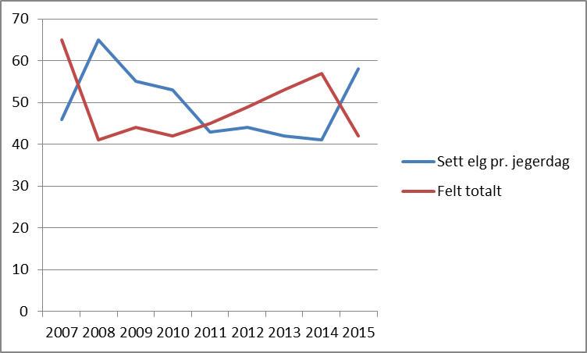

Sett elg er vist som hundredels dyr.
Grafene viser ulike tendenser for sette og felte dyr. Det siste året i planperioden falt fellingsresultatet til det nest lågaste i Viltlagets historie mens sett elg viste eit nivå som i 2008/2009.
Fellingsresultatet har trulig samanheng med at det siste året i perioden var vanskelig å finne ‘rett’ dyr.
Sett elg resultatet har trulig samanheng med at kalveproduksjonen i 2015 synes å ha vore særs god.

Figur 2.2 viser utviklinga i andelen kyr med kalv av alle kyr. Talet har ikkje vore så høgt sidan registreringane i Hjorteviltregisteret strarta i 1991. Bortimot 80 % av kyrne blei sett med kalv i 2015; ein auke på 30 % frå året før.

Figur 2.2: Sett kalv pr. ku

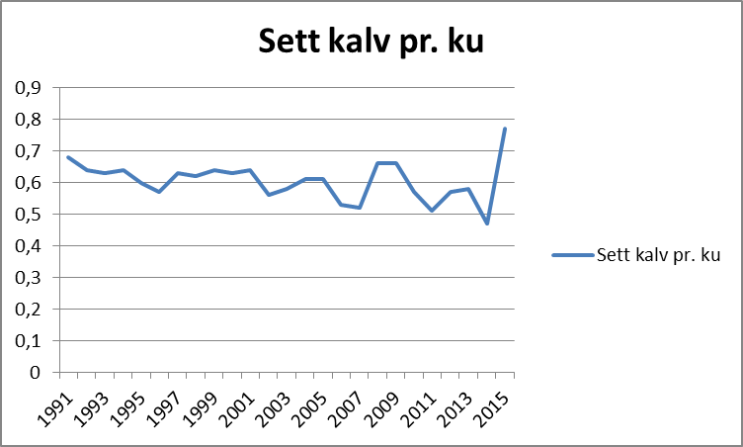

Også utviklinga av talet på kyr med tvillingkalv var særs positiv i 2015. Også her fekk vi den høgaste noteringa sidan 1991 på 1,23. det vil seie at om lag kvar fjerde ku som er sett med kalv hadde tvillingar. Figur 2.3 viser denne utviklinga.

Figur 2.3: Sett kalv pr. kalveku

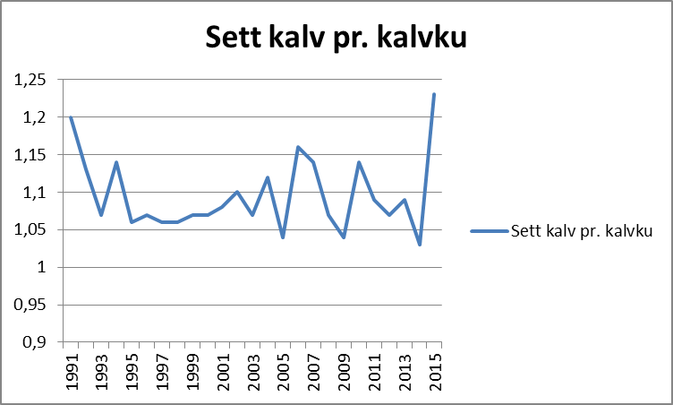

Skilnaden i fellingsresultat mellom områda speglar seg også i sett elg materialet. Figur 2.4 viser sett elg pr. jegerdag dei to siste driftsplan periodane i områda.

Figur 2.4: Sett elg i områda

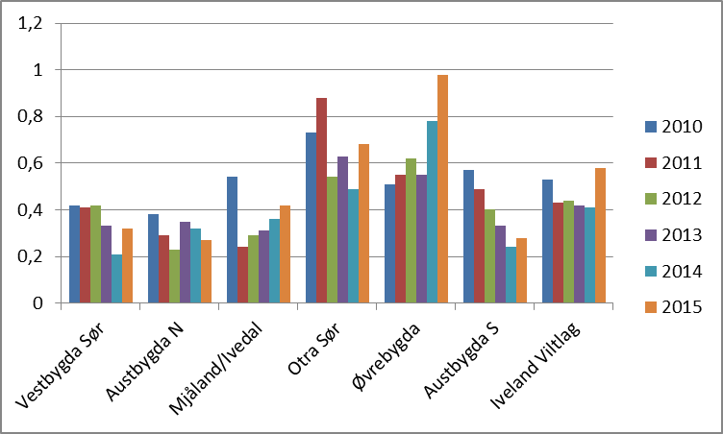

Figur 2.5: Sett ku pr. okse

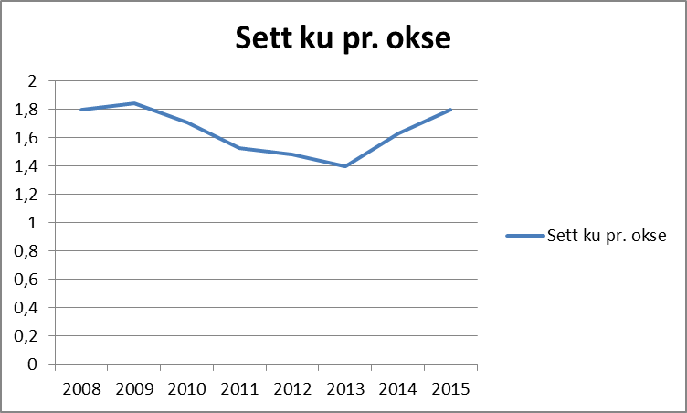

Ku/okse forholdet har ligge stabilt rundt 1,5 dei siste 10 åra. Under 2 blir rekna som tilfredsstillande. Siste året viste ein stigande tendens frå 1,63 året før til 1,8.

Figur 2.6: Utvikling av slaktevekter for 1 ½ åringer

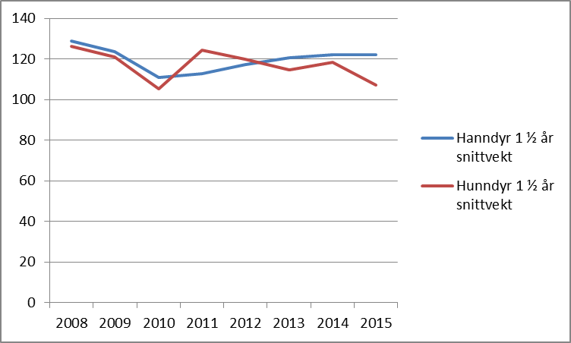

Figur 2.5 viser at slaktevektene for åringer fortsatt ligg under 120 kg i gjennomsnitt for både hann- og hodyr. For hodyra viser slaktevektene nedgang i 2015, medan dei for hanndyra ligg stablilt rundt 120 kg.
For kalv ligg slaktevektene i 2015 på 60 kg for hanndyr og 48 kg for hodyr i gjennomsnitt.

  - Hjort

Fellingsresultatet for hjort er vist tabell 2.3 for dei siste seks åra. Den første hjorten blei felt i Iveland i 2006.
Tabell 2.3: Felte hjort

 | 2010 | 2011 | 2012 | 2013 | 2014 | 2015
Hannkalv | 0 | 0 | 0 | 0 | 0 | 0
Hunnkalv | 0 | 0 | 0 | 1 | 0 | 0
Hann 1 ½ år | 0 | 0 | 2 | 0 | 1 | 1
Hunn 1 ½ år | 1 | 0 | 1 | 0 | 0 | 2
Hann 2 ½ år og eldre | 0 | 1 | 3 | 2 | 2 | 3
Hunn 2 ½ år og eldre | 0 | 3 | 1 | 0 | 0 | 1
Sum felte hjort | 1 | 4 | 7 | 3 | 3 | 7

Godkjenninga av driftsplanen for perioden 2013-2015 blei trekt tilbake av kommunen etter eit år. Ein gjekk då tilbake til søknad om fellingskvote kvart år. Framleis ser stammen ut til å vera spreidd og flokkevis. I eit tilfelle blei det sist haust sett ein flokk på 10 dyr i innmark. Den aktuelle grunneigaren opplevde plagsam skade på innmarka. Elles synes stammen i andre område framleis meir å vera streifdyr.

3. Drifts- og bestandsplaner

3.1 Elg

3.1.1 Prioriterte mål for perioden:

Det vises til kommunalt vedtatte mål for hjorteviltforvaltninga. Ut frå evaluering i områdemøte finn ein ikkje lenger å ha tiltak på målet om reduksjon av trafikkdrepte dyr, då det for siste perioden er notert 20 trafikkdrepte elg og rådyr, medan det tilsaman er felt 241 elg, hjort og rådyr. Trafikkdrepte utgjer då 8,3 % av felte dyr.

- Bestandsplanområde som dekker heile kommunen er oppfylt. Ingen tiltak.
- Slaktevekt åring elg skal auke til 120 kg igjenomsnitt. Tiltak: auke bedekninga i første brunstperioden og ta ut mindreverdige dyr.
- Trafikkdrepte dyr under 10 % av jaktuttaket. Ingen tiltak.
- Lågt konfliktnivå skog innmark. Ingen særskilte tiltak.
- Jakt som næring. Ingen særskilte tiltak.
- Ta vare på biologisk mangfold. Tiltak: Ikkje auke stammen, holde avskytinga på dagens nivå.
- Jakta skal vere ei positiv hending i lokalsamfunnet. Tiltak: Enklare avskytingsopplegg

3.1.2 Verkemiddel for perioden:

Ut frå evaluering i områdemøte vil ein halde fast på verkemidla frå førre planperioden. Det er framleis ønskelig å ha ein skrapdyrkvote. Dette går då inn som eit verkemiddel for å betre kondisjonen og slaktevektene.
- Auka bedekning i førstebrunsten, ta ut mindreverdige dyr:
  - Frede okser med meir enn 6 tagger.
  - Frede kyr med tvillingkalv.
  - Skrapdyrkvote fordelt på områda; 11 dyr x 3= 33 dyr
- Avskyting minst på dagens nivå:
  - Grunnkvote lik 4800 da pr. dyr pr. år; 51 dyr x 3= 153 dyr
- Enklare avskytingsopplegg:
  - Tildele 3-års fellingskvote
  - Tildele kalv, okse og ku.

3.1.3 Avskytingsopplegg for perioden:

Etter evaluering i områdemøta er det ønskelig å forenkle avskytingsopplegget eit steg vidare. Det blir då berre tildelt kalv, okse og ku med ei tilråding om fordeling mellom 1 ½ åringar og eldre dyr.
Kvoten deles ut for heile tre års perioden. Antal dyr skal tas ut mest mulig jamt år for år, men type dyr er ikkje knytt til bestemte år.
Ein tar sikte på ei fordeling av felte dyr i løpet av treårs perioden som følgjer:

2016 2017 2018 Totalt
- Kalv: 20% = 12 12 13 37 dyr
- Okse 40% = 25 25 25 75 dyr
- Ku 40% = 25 25 23 73 dyr
SUM 100% = 62 62 62 185 dyr

Minst halvparten av felte dyr eldre enn kalv bør vera 1 ½ åringer.

Mål: Summen av felte dyr 0,5 og 1,5 år skal utgjere minst 60 % av totaluttaket for treårs perioden. Felte oksar 2,5 år og meir skal ikkje utgere meir enn 20 %, og felte kyr 2,5 år og meir skal ikkje utgjere meir enn 20 % av totaluttaket.

3.1.4 Restriksjonar:

Felling av freda dyr, når det ikkje kan ha vore tvil om at dei var freda, blir straffa med inndraging av trofe og reduksjon i neste års kvote. Redusert kvote blir tildelt eit anna lag i området som ligg nærast til å få eit ekstra dyr. Tvilstilfelle skal legges fram for områdeleder for kontroll.

3.1.5 Fellingskvoter for perioden 2013-2015:

Evalueringa i områdemøta avdekka ulike meiningar om arealgrunnlaget for kvotene. Områdene 1, 4 og 5 svarte 4000 da pr. år, område 2 svarte 4500 da, område 3 svarte 5500 da og område 6 svarte 6000. Dette samsvarer med den kvoteoppfyllinga områda hadde i førre planperioden. Dette er til ein viss grad avspegla i forslag til kvoter for områda:

Område: Grunnkvote Skrapdyr Totalt Prosent
- Vestbygda s 11 3 14 7,5
- Austbygda n 24 3 27 14,6
- Mjåland/Ivedal 30 6 36 19,5
- Otra 39 9 48 25,9
- Øvrebygda 33 9 42 22,7
- Austbygda s 15 3 18 9,8
Totalt 153 33 185 100

Området har sjølv ansvaret for å oppfylle målet i avskytingsopplegget, 3.1.3.

Skrapdyrordning: Områda aministrerer sjølv skrapdyrkvoten. Som skrapdyr reknes kalv under 50 kg og åring under 100 kg.

  - Hjort

    - Prioriterte mål for perioden

Det vises til kommunale mål for hjorteviltforvaltning. Ut frå evaluering i områdemøtene kan det vurderes tiltak mot skader på innmark i neste periode.

- Bestandsplan som dekker heile kommunen: Er mulig.
- Samle inn slaktevekter: Sett hjort er innført.
- Trafikkskader: ingen særskilte tiltak for hjort.
- Skader på skog innmark: Tiltak: Holde av restkvote i Viltlaget for ekstra tildeling.
- Hjort som næring: Ingen tiltak.
- Biologisk mangfold: Ingen tiltak.
- Jegerrekrutering: Tiltak: Søke om forholdsvis høg fellingskvote.

    - Verkemiddel i perioden

- Restkvote: Tildeles av styret etter søknad når ordinær kvote er felt.
- Søke om forholdsvis stor fellingskvote: Foreslår et arealgrunnlag på 15000 da pr. dyr og år; 16 dyr x 3=48 dyr for treårs perioden. Restkvote 3 dyr x 3=9.

    - Avskytingsopplegg

Kvoten deles ut som frie dyr for kvart år med mulighet for justering i 2017 og 2018. Det legges opp til følgjande fordeling:

2016 2017 2018 Totalt
1. Frie dyr fordelt på områda 13 13 13 39 dyr
2. Restkvote frie dyr 3 3 3 9 dyr
SUM 16 16 16 48 dyr

Ein tar sikte på ei fordeling av felte dyr i løpet av treårsperioden som følgjer:

- Kalv 20% -10 dyr
- Spissbukk 45% -21 dyr
- Hind 15% - 7 dyr
- Bukk 20 % -10 dyr

SUM -48dyr

MÅL: Summen av felte dyr i kategorien 1 og 2 skal utgjere minst 60 % av uttaket for treårsperioden. Felte dyr i kategorien 3 skal ikkje utgjere meir enn 17 %, og dyr
i kategorien 4 skal ikkje utgjere meir enn 23 % av totaluttaket.

    - Fellingskvoter

Kvoten fordeles på områda etter areal:

2016 2017 2018 Totalt
Vestbygda s 1 1 1 3
Austbygda n 2 2 2 6
Mjåland/Ivedal 3 3 2 8
Otra 3 3 4 10
Øvrebygda 2 3 3 8
Austbygda s 2 1 1 4

Restkvote 3 3 3 9

Områda har sjølv ansvaret for å oppfylle målet i fellingsopplegget.

  - Rådyr
Dei siste tre åra varierer talet på felte rådyr mellom 20 og 30.
Det søkes om kvotefri rådyrjakt for perioden 2016-2018.
Viltlaget legger til grunn 500 da som arealgrunnlag pr. dyr og år. Det oppfordres til å spare vaksen geit.

Godkjent av Iveland kommune: Dato:

Kart:

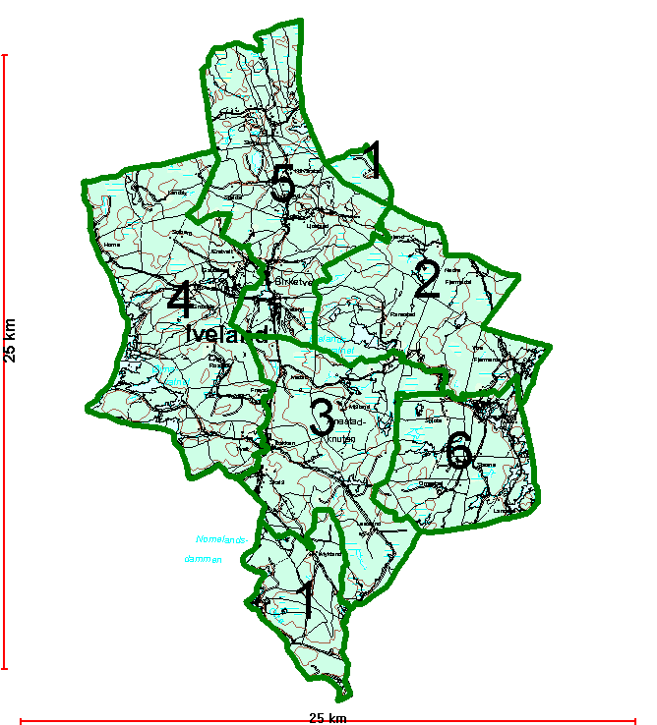

Kartet viser områdeinndelinga i Iveland Viltlag:

1: Vestbygda Sør 17.799 daa 7,3 %
2: Austbygda Nord 38.564 « 15,7 %
3: Mjåland/Ivedal 49.820 « 20,3 %
4: Otra Sør 60.563 « 24,7 %
5: Øvrebygda 51.551 « 21,0 %
6: Austbygda Sør 24.602 « 10,0 %

